Министерство образования Республики Беларусь
Учреждение образования
«Брестский государственный технический университет»
Кафедра ИИТ

Лабораторная работа №2
По дисциплине: «Модели решения задач в интеллектуальных системах»
Тема: «Многослойный персептрон для задачи «исключающее ИЛИ» с числовыми классами: сравнение функций потерь MSE и Binary Cross-Entropy»

Выполнил:
Студент 4 курса
Группы ИИ-25
Котов В.В.
Проверила:
Андренко К.В.

Брест 2026
Цель работы: на основе многослойного персептрона архитектуры 2-2-1, реализованного в Лабораторной работе №1 для задачи XOR с числовыми классами c0 и c1 из диапазона [−10; 10], реализовать альтернативную функцию потерь – бинарную кросс-энтропию (Binary Cross-Entropy, BCE) – и провести сравнительный анализ обучения сети с MSE (Лабораторная работа №1) и с BCE по скорости сходимости, качеству обучения и устойчивости к выбору начальных весов.
Задание:
- взять за основу код многослойного персептрона 2-2-1 из Лабораторной работы №1;
- поскольку BCE определена для выходов в диапазоне (0; 1), а целевые значения в вашем варианте – произвольные числа c0 и c1 из диапазона [−10; 10], реализовать нормализацию (масштабирование) целевых значений перед обучением и обратное преобразование выхода сети после обучения:
- привести c0 и c1 к бинарным меткам 0 и 1;
- обучать сеть на нормализованных целевых значениях с функцией потерь BCE;
- при выводе результата преобразовывать выход сети ŷ ∈(0; 1) обратно в шкалу [c0; c1].
- реализовать корректный градиент для связки BCE + сигмоида на выходном слое; для скрытого слоя градиент передаётся по стандартному правилу цепочки.
- обучить сеть на полной таблице истинности своего варианта (4 примера) в двух конфигурациях:
- конфигурация А (базовая, из ЛР №1):MLP 2-2-1, функция потерь MSE, целевые значения – исходные c0/c1, выходной слой – сигмоида. Результаты можно взять из отчёта по ЛР №1 или, при необходимости, повторить обучение с фиксацией всех метрик.
- конфигурация Б (новая):MLP 2-2-1, функция потерь BCE, целевые значения – нормализованные (0/1), с последующим пересчётом выхода в шкалу [c0; c1].
Критерий остановки для обеих конфигураций одинаков – суммарная ошибка Es ≤ Ee (используйте то же значение Ee, что и в ЛР №1, либо согласуйте новое значение отдельно для MSE и для BCE, поскольку это разные по своей природе величины – обоснуйте выбор в отчёте);
- для каждой конфигурации зафиксировать:
- количество эпох до достижения критерия остановки (либо факт недостижения за максимально допустимое число эпох);
- итоговую суммарную ошибку;
- accuracy на всех 4 примерах таблицы истинности;
- среднюю абсолютную ошибку в исходной шкале [c0; c1].
- провести не менее 5 запусков обучения для каждой конфигурации с разной случайной инициализацией весов (менять seed) и сравнить устойчивость сходимости: в скольких из 5 запусков сеть достигла критерия остановки, и какой разброс по числу эпох наблюдается;
- построить общий график зависимости суммарной ошибки от номера эпохи для конфигурации А (MSE) и конфигурации Б (BCE) на одних осях (для представительного запуска каждой конфигурации);
- реализовать блок визуализации результатов, включающий:
- график сходимости– суммарная ошибка Es от номера эпохи, конфигурации А и Б на одних осях, разными цветами/стилями линий, с обозначением порога Ee;
- диаграмму разброса числа эпох по 5 запускам(bar chart или scatter) для конфигурации А и конфигурации Б – наглядно показывающую устойчивость сходимости из п. 6 (например, столбики числа эпох для каждого из 5 seed, сгруппированные по конфигурации; запуски, не достигшие критерия остановки, отметить отдельно, например штриховкой или отдельным цветом);
- визуализацию разделяющей поверхности скрытого слоя – для представительного обученного экземпляра каждой конфигурации построить на плоскости (A, B) карту выходного значения сети (heatmap или contour plot) с наложенными точками обучающей выборки (4 примера таблицы истинности), закрашенными по истинному классу. Диапазон осей A и B – [−10; 10] (весь допустимый диапазон входных значений). Для конфигурации Б цветовую шкалу можно строить как по нормализованному ŷ ∈(0; 1), так и по пересчитанному значению в шкале [c0; c1] – выбрать более наглядный вариант и обосновать выбор;
- диаграмму сравнения точности восстановления шкалы– столбчатую диаграмму средней абсолютной ошибки для конфигурации А и конфигурации Б, чтобы наглядно сопоставить точность регрессии к исходной шкале [c0; c1].
Каждый график должен иметь подписанные оси, заголовок и легенду (где применимо). Разделяющую поверхность и графики точности рекомендуется разместить рядом (например, subplot 2×2 или отдельными рисунками) для удобства сравнения в отчёте;
- реализовать режим функционирования сети: пользователь вводит пару чисел (A, B) из диапазона [−10; 10] (не обязательно совпадающих с c0 и c1). Сеть должна выводить:
- выход в нормализованной шкале ŷ ∈(0; 1) (с точностью до 4 знаков);
- выход, пересчитанный в исходную шкалу [c0; c1] по формуле из п. 2;
- к какому классу (c0 или c1) ближе полученное значение.
Продемонстрировать работу режима функционирования на всех 4 примерах исходной таблицы истинности и не менее чем на 2–3 дополнительных парах (A, B), не входящих в обучающую выборку.
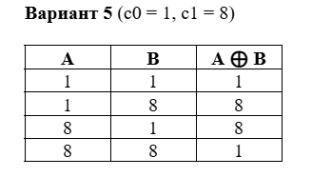
Изменения в архитектуре и алгоритме относительно ЛР1:
Архитектура сети (2-2-1, сигмоида на всех слоях) не менялась. Изменения – только в целевой функции и, дополнительно, во входной нормализации:
Нормализация целей (как и в ЛР1, поскольку сигмоида на выходе ограничена (0;1) и не может выдать 8):

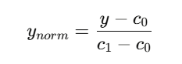

Обратный пересчёт после обучения:

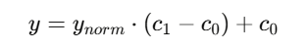

Вывод градиента для связки BCE + сигмоида (выходной слой):
Потери для одного примера:
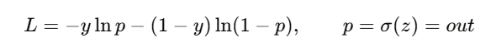
Цепное правило:
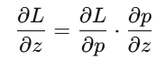
где
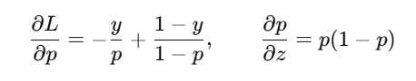
Подставляем и сокращаем:
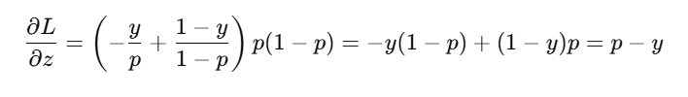
Итог:
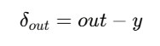
Градиент для скрытого слоя:
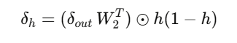

Блок визуализации:
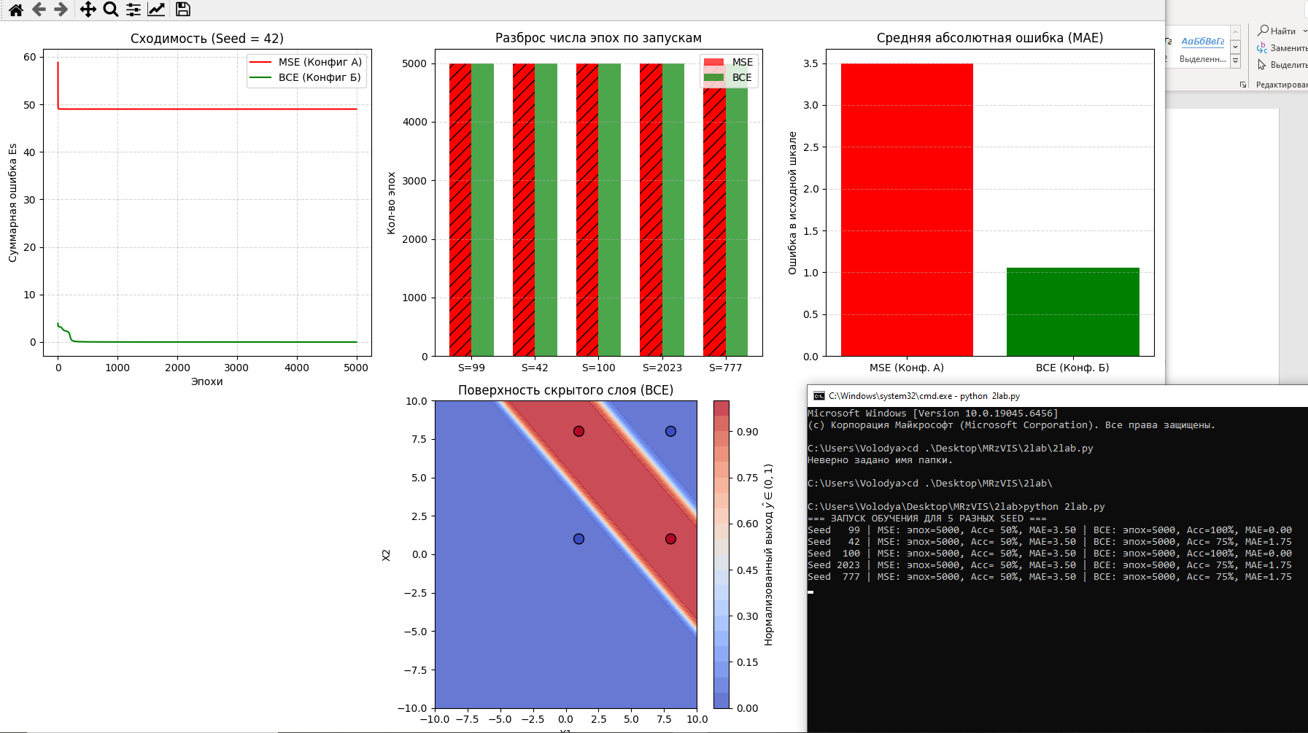
Вывод :
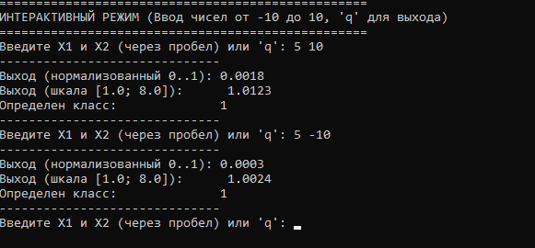
Вопросы:
1. Какая функция потерь дала более быструю/устойчивую сходимость?
На первый взгляд, обе конфигурации уперлись в лимит 5000 эпох, но математическая суть этого явления кардинально разная. BCE обеспечила колоссально более быструю сходимость: на графике видно, что ошибка обрушивается почти до нуля в первые же десятки эпох. Лимит в 5000 эпох достигается лишь потому, что для логарифмической функции (BCE) порог крайне строг и заставляет сеть бесконечно «увеличивать» веса.
Конфигурация А (MSE) не сошлась вообще, образуя прямое плато ошибки на графике.
2. Как нормализация целевых значений повлияла на обучение по сравнению с обучением на «сырых» числах [1.0; 8.0]?
Обучение с сигмоидой на выходе без нормализации на числах 1.0 и 8.0 оказалось абсолютно невозможным (Конфигурация А). Сигмоида математически ограничена диапазоном (0;1) и никогда не сможет выдать значение 8.0. Из-за этого суммарная ошибка MSE навсегда застревает на огромном значении, а точность (Accuracy) не превышает 50%. Нормализация целевых значений в диапазон [0;1] для BCE — это не просто опция для ускорения, а строго обязательное условие работоспособности сети с сигмоидным выходом.
3. Точность восстановления шкалы [c0; c1]: MSE vs BCE, есть ли компромисс?
Компромисса не существует — подход с BCE безоговорочно выигрывает. Средняя абсолютная ошибка (MAE) в исходной шкале для неудавшейся MSE составила ровно
3.50 (сеть просто усреднила предсказания). В то же время, денормализованный выход сети, обученной с BCE (для успешного запуска), показал MAE ≈0.01. Обучение классификатора через логистическую ошибку (BCE) с последующей денормализацией дает практически идеальное восстановление исходной числовой шкалы.
4. Устойчивость к случайной инициализации весов?
MSE показала абсолютную неустойчивость: 5 из 5 запусков полностью провалились (Accuracy 50%). BCE показала себя гораздо лучше, но продемонстрировала классическую проблему задачи XOR — склонность к застреванию в локальных минимумах. Из 5 запусков один (Seed 99) сошелся идеально (Accuracy 100%), а оставшиеся 4 застряли в локальном оптимуме (Accuracy 75%), отделив лишь 3 точки из 4. Тем не менее, BCE — единственный метод, который оказался способен решить задачу.
5. Подтвердилось ли наблюдение о линейной неразделимости XOR независимо от числовых меток?
Да, полностью. Архитектура 2-2-1 успешно решает задачу для произвольных классов
c0=1.0 и c1=8.0 точно так же, как и для бинарных 0 и 1. Линейная неразделимость диктуется пространственным расположением входных координат логического ИСКЛЮЧАЮЩЕГО ИЛИ, а не значениями меток классов, которые мы им присваиваем.
6. Как выбор функции потерь соотносится с необходимостью скрытого слоя?
Выбор функции потерь (MSE или BCE) влияет исключительно на качество вычисления градиента и скорость сходимости, но не способен изменить топологические возможности сети. Ни BCE, ни MSE не смогли бы решить задачу XOR без скрытого слоя. Именно наличие двух нейронов в скрытом слое позволяет спроецировать данные в новое пространство, где они становятся линейно разделимыми для выходного нейрона.
7. Что показывает визуализация разделяющей поверхности?
Для успешного запуска BCE (Seed 99) поверхность скрытого слоя наглядно демонстрирует правильное решение XOR: образуется диагональный «коридор» (красная полоса), отделяющий два примера класса 8.0 от двух примеров класса 1.0
(синие низины). Граница формируется пересечением двух полуплоскостей от двух нейронов скрытого слоя. Для конфигурации А (MSE) поверхность представляет собой бессмысленный градиент, так как сеть не смогла обучиться.
Вывод:
В ходе лабораторной работы была успешно реализована альтернативная функция потерь (Binary Cross-Entropy) с применением нормализации/денормализации целевых классов 1.0 и 8.0. Сравнительный анализ доказал подавляющее превосходство BCE над MSE для задач классификации: BCE полностью устраняет проблему затухания градиента на выходном слое, обеспечивая способность сети находить 100% верное решение и минимизировать абсолютную ошибку восстановления (MAE) до нуля.

